Etude de cas numéro 2 : Londres, une ville mondiale
Consigne : En quoi Londres est une ville mondiale bien intégrée dans la mondialisation ?
Etape 1 : localisation
Etape 2: Travail préparatoire (brouillon), répondez aux questions suivantes
- Vous montrerez que Londres concentre des fonctions de commandement qui rayonnenent dans le monde entier(économiques, financières, culturelles, politiques…) et dans quels quartiers elles se concentrent.
Doc 1 p220 doc 1 p222 et doc3 p223 doc 6-7-8 p224
- Fonctions de commandement politique et exemples :

- Fonctions de commandement économiques et financières et exemples :

- Fonctions de commandement culturelles et sportives et exemples

Dans quels quartiers se concentrent ces fonctions de commandement ?

- Vous montrerez que les paysages de Londres évoluent et se modernisent en raison du dynamisme de la ville.
Quels éléments de l’architecture sont les symboles de la modernité de la ville (donnez des exemples concrets ? Doc 1 p220, Doc 2p 222

Quelle était l’activité des Docks au 19ème siècle ? Que s’est il passé dans les années 1980 ? doc 3 p226-227

Quelles évolutions connait actuellement le quartier des Docks à Londres ? en quoi cela reflète son dynanmisme ? docs 5-6 p226-227

- Enfin vous montrerez que Londres est une ville connectée au reste du monde par d’efficaces réseaux de transport et de communication.
Par quelles infrastructures Londres est connectée sur le reste du monde ? Docs 3- 4 - 5 p223

Etape 3 : vérifier que j’ai compris en complétant un schéma.
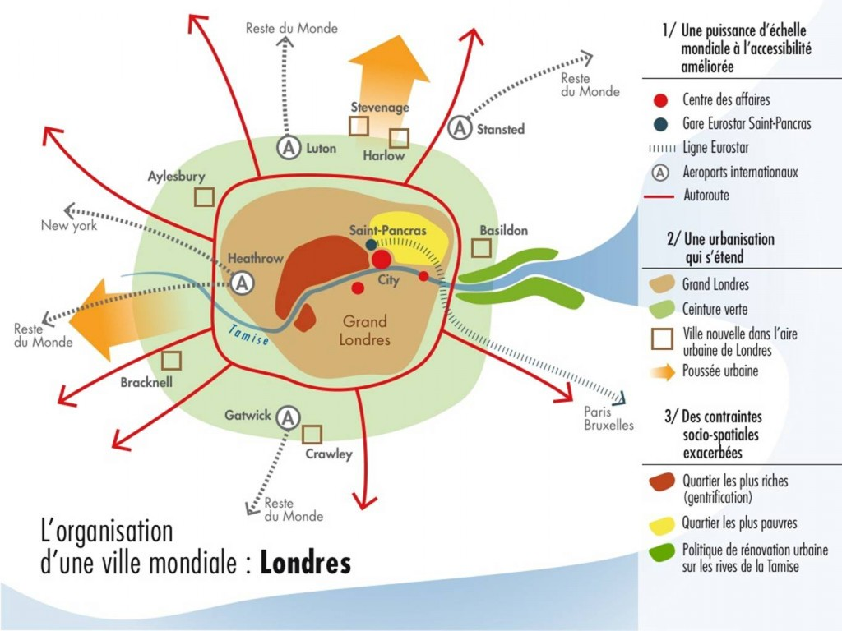
- Complétez la légende du croquis avec les éléments suivants :
- Quartiers aisés
- Quartiers pauvres
- Aéroports internationaux
- Etalement urbain
- Ceinture verte
- Gare Eurostar
- Quartiers d’affaire.
- Grand Londres
- Autoroutes

Etape 4 : Travail de rédaction
En introduction :
- Présentez rapidement la ville (localisation, statut politique, population, évolution de la population…) et posez une question reprenant la consigne.
Le développement du paragraphe :
- En deux ou trois parties rédigez en vous appuyant sur le travail préparatoire réalisé au brouillon.
En conclusion :
- Montrez que Londres est une ville mondiale Et vous devez présenter un ou deux arguments montrant que Londres rencontre des difficultés.

